ПРЕСС-РЕЛИЗ

Получить консультацию можно в Кадастровой палате
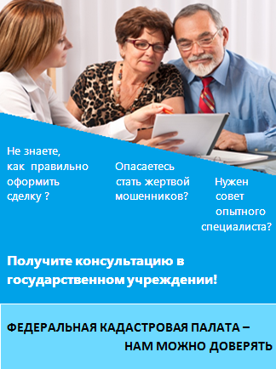
Специалисты Кадастровой палаты по Красноярскому краю оказывают услугу по подготовке договоров, касающихся сделок с объектами недвижимости любым заинтересованным лицам.
Кроме того, в случае возникновения затруднительных вопросов в отношении того или иного объекта недвижимости сотрудники, имеющие многолетний опыт работы в сфере, непосредственно касающейся недвижимости, дадут соответствующие консультации по их решению как в устном, так и в письменном виде.
Данные услуги пользуются стабильным спросом. С начала 2018 года ими успели воспользоваться более 100 человек.
Отметим, что для лиц, которые обратились за указанными услугами Кадастровой палаты, реализована возможность подачи документов на учет и (или) регистрацию прав без очереди по предварительной записи.
Перечисленные услуги оказываются по адресу: г. Красноярск, ул. Петра Подзолкова, 3, в отдельном окне офиса приема и выдачи документов.
Также подать заявку на оказание услуги можно обратившись в офисы Кадастровой палаты в городах Ачинск, Заозерный, Канск, Минусинск, Шарыпово, а также в поселках Емельяново и Березовка.
Получить дополнительную информацию, а также оформить заявку на оказание консультационных услуг можно по тел. 8 (391) 228-66-70 (доб. 2225),
e-mail: dogovor@24.kadastr.ru.

